ГБОУ ВО «КЕМЕРОВСКИЙ ГОСУДАРСТВЕННЫЙ УНИВЕРСИТЕТ» КАФЕДРА ЮНЕСКО ПО ИНФОРМАЦИОННЫМ ВЫЧИСЛИТЕЛЬНЫМ ТЕХНОЛОГИЯМ

ОТЧЕТ ПО СЕМЕСТРОВОЙ РАБОТЕ
ПО ДИСЦИПЛИНЕ

“Введение в разработку интеллектуальных систем”

студента 2 курса
Кузива Павла Владимировича
Направление 02.03.03-Математическое обеспечение и администрирование информационных систем

Преподаватель:
кафедры ЮНЕСКО по ИВТ
Степанов Иван Юрьевич
_____________________

Работа защищена:
“____”______________2021г.

с оценкой _____________

Кемерово, 2021

СОДЕРЖАНИЕ
Введение 2
1. Постановка задачи 2
2.описание работы 2
Заключение 3
Литература 4

Постановка Задачи
Написать чат-бота (мессенджер на ваш выбор) для получения и обработки по запросам пользователя информации из интернета. Например, предметной областью чат-бота могут быть:
прогноз погоды, расписание театральных выступлений, оценки фильма на киносайтах, работа с картой и т.д.
Необходимо предоставить код программы (ссылку на гитхаб репозиторий), оформить отчет и защитить проект лично преподавателю.

Описание работы
Данный бот может:
- Ответить на пост с включением определенных слов, написав при этом своё предложение.
- Ответить на короткий пост(меньше 10 слов), который включает в себя вопросительные фразы вроде “what are”, “what is”, “who is”, при этом кидая ссылку на поисковик с предложением ввести этот запрос
- Ответить на комментарий, когда его призывают с помощью фразы, на данный момент это “Hey, Dummy Bot!”

Ссылка github репозиторий с ботом: клик

К сожалению, я не успел доделать бота за отведенные полтора часа до дедлайна, поэтому он не располагается на хостинге pythonanywhere.com, а также не работает непрерывно(ограничения реддита), нужно запустить сам скрипт, дабы бот начал искать первые 10 постов из new или hot.

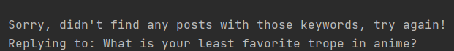
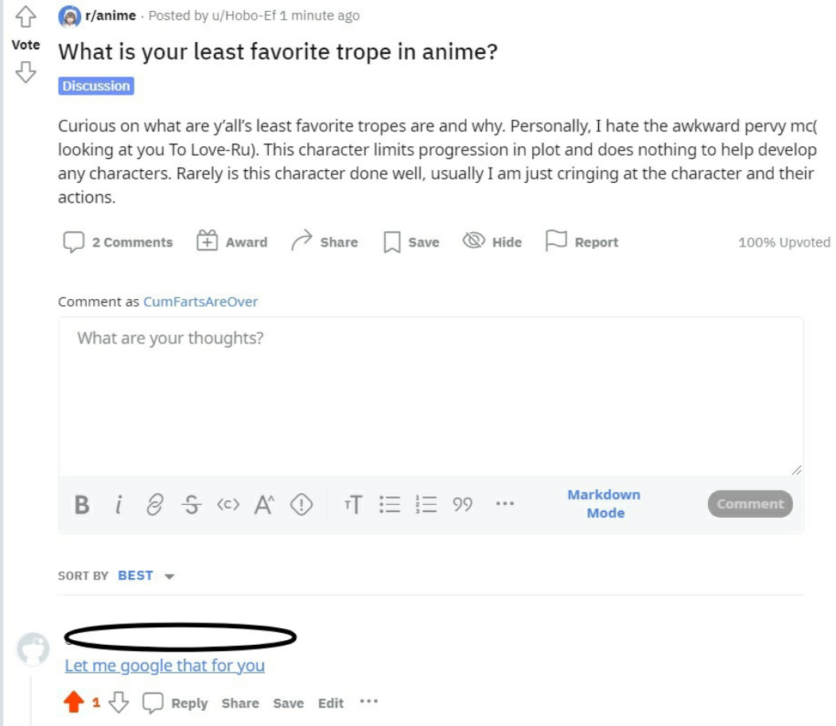

Заключение

Мы написали чат-бота для реддита. И хотя он ещё мало чего умеет(на то он и Dummy Bot), у него большой потенциал!

Литература

Эрик Мэтиз. Изучаем Python. Программирование игр, визуализация данных, веб-приложения

Лучано Рамальо. Python. К вершинам мастерства

Даг Хеллман. Стандартная библиотека Python 3. Справочник с примерами

Python. Книга Рецептов | Кэвэна-Джонс Брайан, Бизли Дэвид М.

Гарри Персиваль. Python. Разработка на основе тестирования

